БЕЛОРУССКИЙ ГОСУДАРСТВЕННЫЙ УНИВЕРСИТЕТ ИНФОРМАТИКИ И РАДИОЭЛЕКТРОНИКИ

ИИТ БГУИР

Программное обеспечение информационных технологий

Отчет

По лабораторной работе №2

по курсу «Алгоритмы компьютерной графики»

Вариант 12

Выполнил студент группы 481064 Сорока А.А.

Проверил преподаватель: Коренская И.Н.

Минск 2016 г

**Цель работы**:

Целью данной лабораторной работы является изучение стандартного графического пакета.

**Задание 1:**

1 Создайте рисунок с помощью простых фигур (дом, луна или солнце, цветочная клумба, озеро и т.п.).

2 С помощью кривых Безье нарисуйте:

– на клумбе цветы;

– в озере рыб;

– на дереве птиц.

3 Нарисуйте с помощью кривых Безье “Медузу Горгону”.

**Скриншот выполненного задания:**

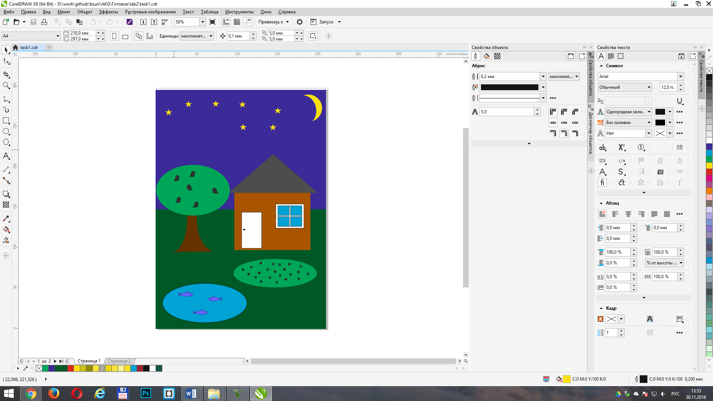

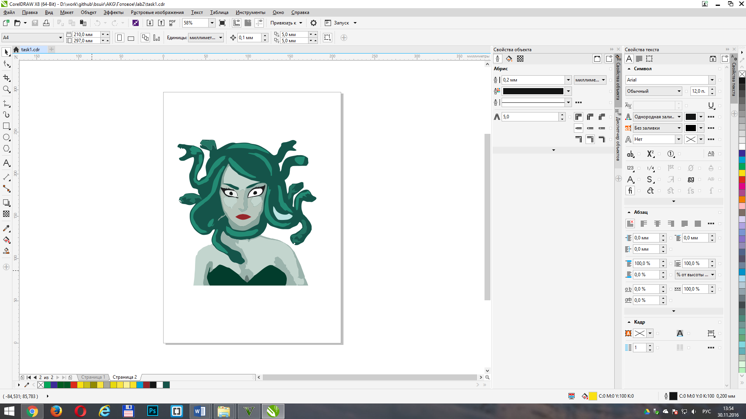

**Задание 2:**

1 Нарисуйте квадрат, правильный шестиугольник, звезду.

2 Удалите лишние фигуры, оставив на листе 2 квадрата, 2 шестиугольника, 2 звезды.

3 Разместите на новом листе фигуры следующим образом:

квадрат шестиугольник звезда

звезда квадрат шестиугольник

4 Объедините в три группы свои объекты, затем разъедините 2 группы, оставив 1 группу объединенной.

5 Соедините квадрат с шестиугольником, проанализируйте новый объект.

6 На новом листе создайте новые объекты используя имеющиеся объекты с помощью операции

пересечение;

исключение;

объединение.

7 Из полученных новых объектов создайте новый объект путем наложения объектов.

**Скриншот выполненного задания:**

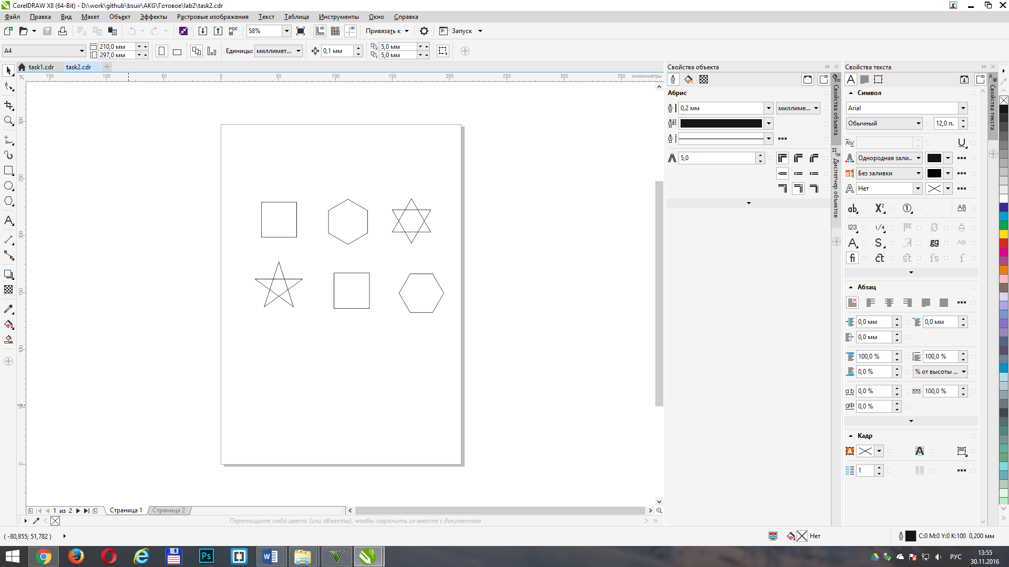

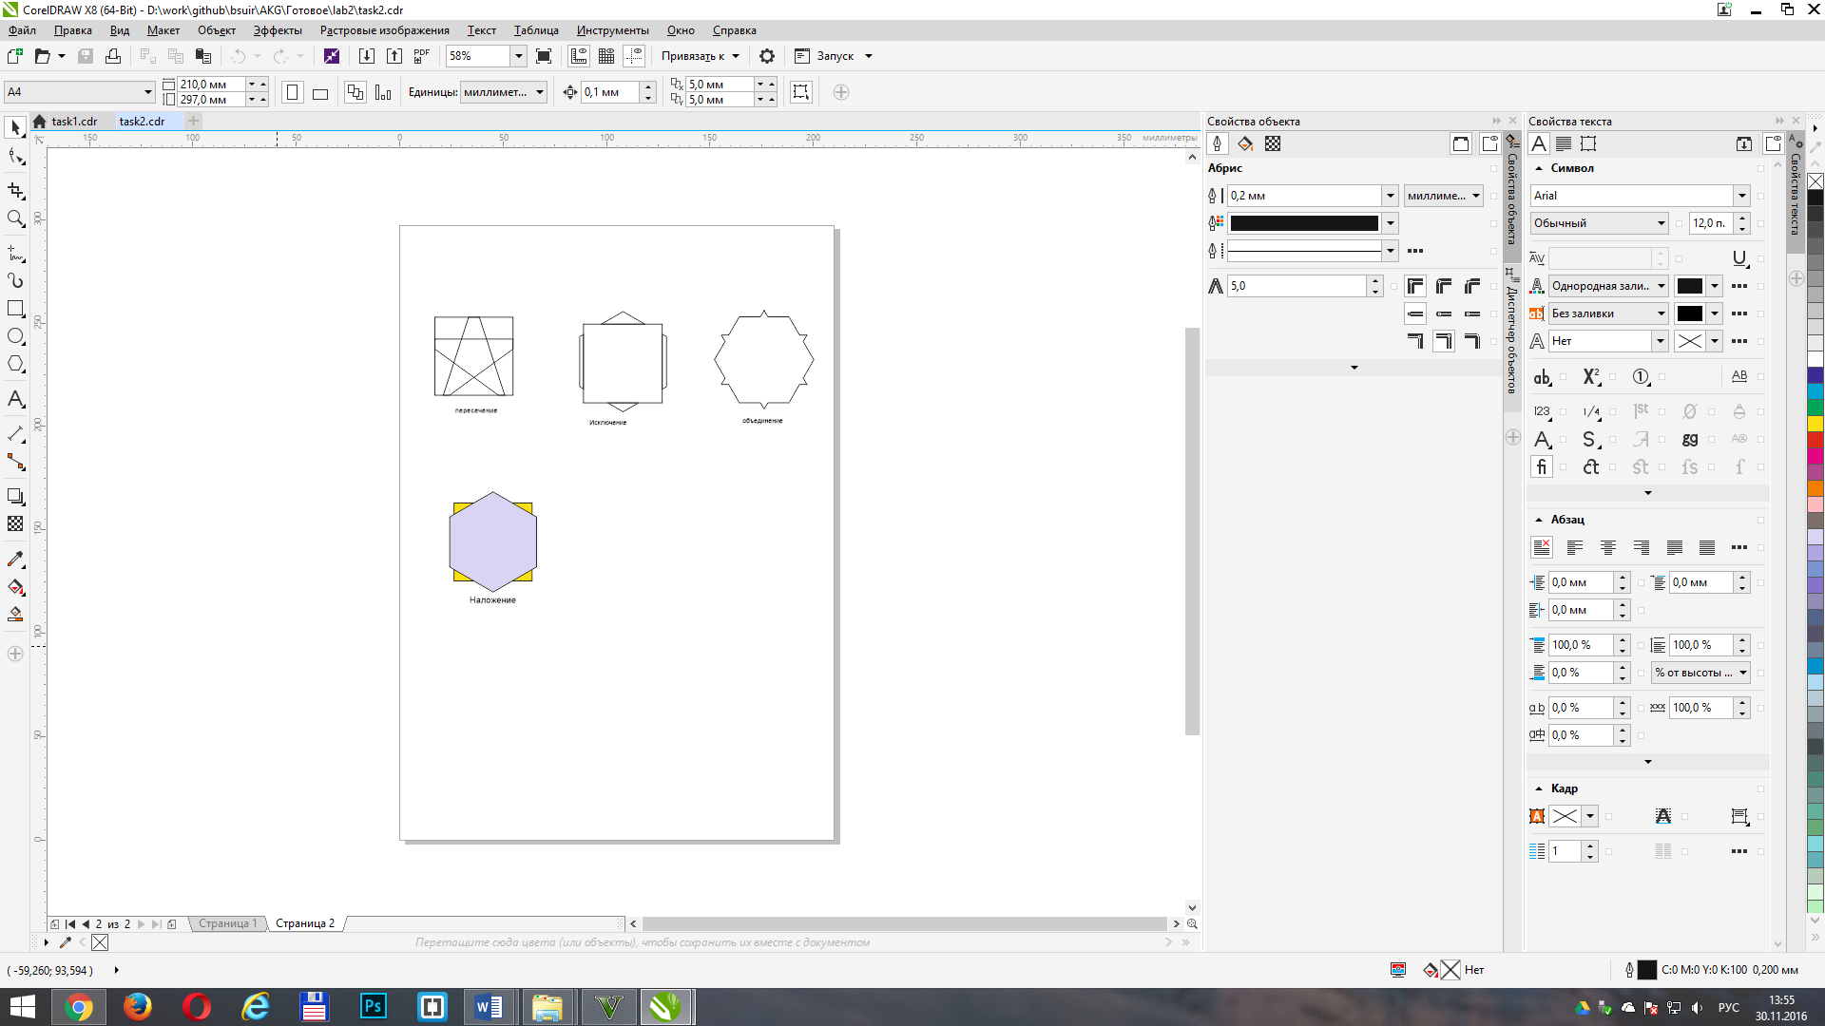

**Задание 3:**

1 Нарисуйте 4 квадрата, 1 круг, 4 ромба.

2 Симметрично расположите объекты

квадрат ромб квадрат

ромб круг ромб

квадрат ромб квадрат

3 Включите режим привязки к сетке, проанализируйте, как ведут себя объекты при редактировании.

4 Включите режим привязки к направляющим, проанализируйте, как ведут себя объекты при создании и редактировании.

5 Включите режим привязки к другим объектам, проанализируйте, как ведут себя объекты при создании и редактировании.

**Скриншот выполненного задания:**

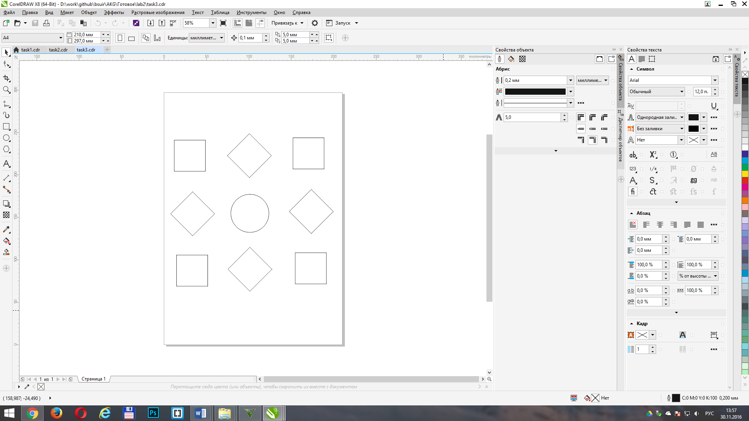

**Задание 4:**

1 Создайте объект. Сделайте несколько копий объекта.

2 Измените размеры скопированного объекта:

– только по вертикали (с помощью мыши);

– только по горизонтали (с помощью мыши);

– по горизонтали и вертикали с помощью панели инструментов.

3 Создайте перекос объекта.

– вертикальный с помощью мыши;

– горизонтальный с помощью мыши.

4 Поверните объект на любой угол, при этом первоначальный объект оставьте на месте.

5 Измените расположение центра вращения и сделайте задание в п.4.

6 Сгруппируйте объекты, затем поверните их вокруг одной центральной точки.

**Скриншот выполненного задания:**

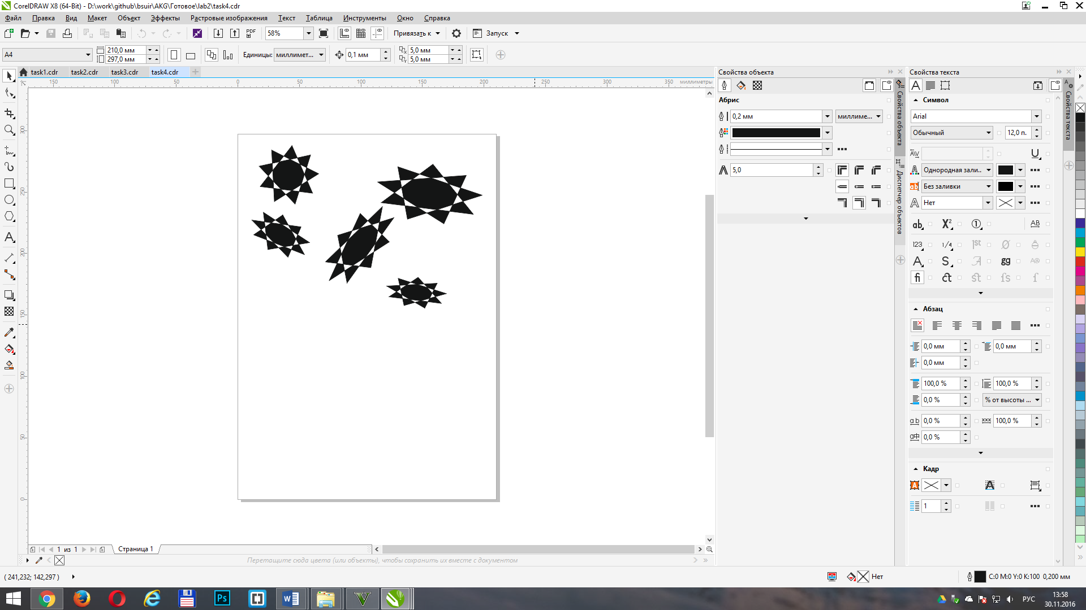

**Задание 5:**

1 Создайте объект (цветок, машина, Чебурашка и т.п.).

создайте зеркальное отображение, сохраняя первоначальный дубликат;

измените центр зеркального отображения, отобразите объект без сохранения первоначального дубликата;

создайте зеркальное отображение с изменением размеров зеркального отображения.

2 С помощью инструмента :

закруглите углы прямоугольника;

создайте дуги и сектор из эллипса;

отредактируйте звезду по своему усмотрению.

3 Напишите слово ИНФОРМАТИКА. Преобразуйте текстовую строку в кривые линии. Попробуйте отредактировать ее.

**Скриншот выполненного задания:**

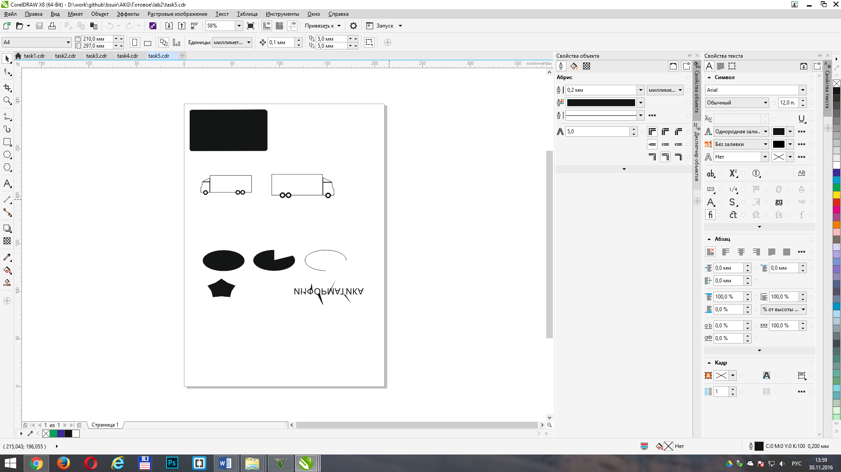

**Задание 6:**

1 Нарисуйте эллипс, растянутый в вертикальном направлении.

2 Выделите эллипс и преобразуйте его в кривые.

3 Измените форму объекта таким образом, чтобы он стал похож на яйцо.

4 С помощью манипуляторов кривизны правого и левого узлов добейтесь, чтобы объект стал похож на грушу.

5 Немного увеличьте длину манипулятора кривизны верхнего угла, чтобы верх кривой стал более пологим.

6 Вставьте новые узлы ниже средних узлов с правой и левой стороны объектов.

7 Выделите 3 нижних узла, передвиньте их вверх, чтобы добиться формы колокола.

8 Удалите верхний угол на правой и левой сторонах. Вместо колокола получится форма, напоминающая наконечник копья.

9 Разорвите контур в узле на правой (левой) стороне и разнесите узлы в месте разрыва.

10 Создайте дополнительные узлы немного выше двух конечных узлов в месте разрыва.

11 Объедините 2 конечных узла верхнего фрагмента в один (с каждой из сторон).

12 Переместите новый узел вверх и щелкните на черном цвете в палитре для заливки объекта.

13 Нарисуйте ломаную линию, имитирующую зубы акулы. Получилось нечто, напоминающее пасть акулы.

14 С помощью инструмента переместите вершины ломаной линии, чтобы подровнять зубы акулы. Получился оригинальный значок «Осторожно, злая акула» из простого эллипса.

15 Создайте свой значок с помощью редактирования формы произвольных кривых.

**Скриншот выполненного задания:**

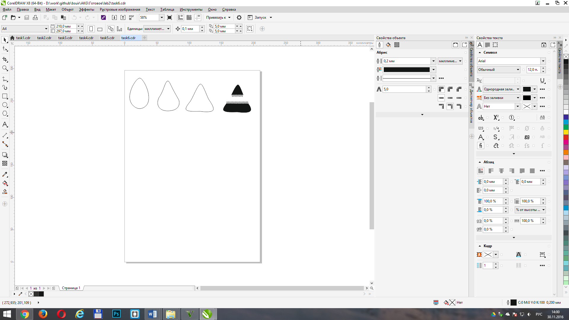

**Задание 7:**

1 Нарисуйте цветочный букет, разделите его на две части.

2 Удалите по своему усмотрению часть объекта таким образом, чтобы объект содержал несколько непересекающихся частей.

3 Скопируйте несколько объектов.

4 Установите для каждого объекта свою толщину контура.

5 Создайте свои собственные стрелки, расположите их на концах линий ваших объектов.

6 В своих объектах острые углы оформите как:

остроконечную вершину;

закругленную вершину;

срезанный угол.

7 Произведите заливку объекта выше контура.

8 Создайте новый объект, скопируйте свойства контура с ранее созданного объекта на новый.

9 Каллиграфическим контуром “Как с гуся вода”.

**Скриншот выполненного задания:**

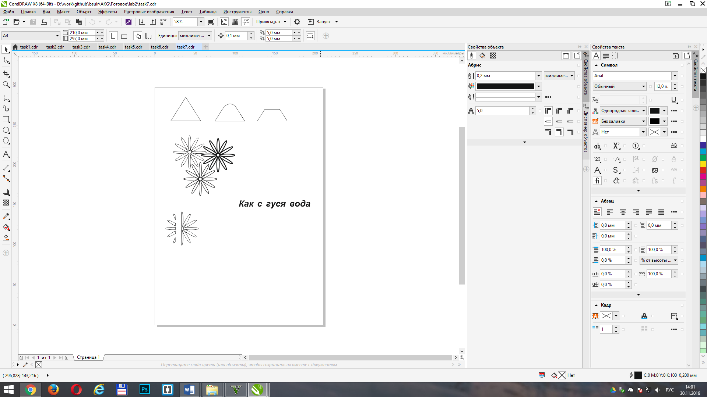

**Задание 8:**

1 Создайте свою палитру.

2 Сохраните свою палитру.

3 Нарисуйте по выбору:

– морской пейзаж;

– заставку для компьютерной игры;

– гоночный автомобиль.

С помощью своей палитры разукрасьте рисунок.

**Скриншот выполненного задания:**

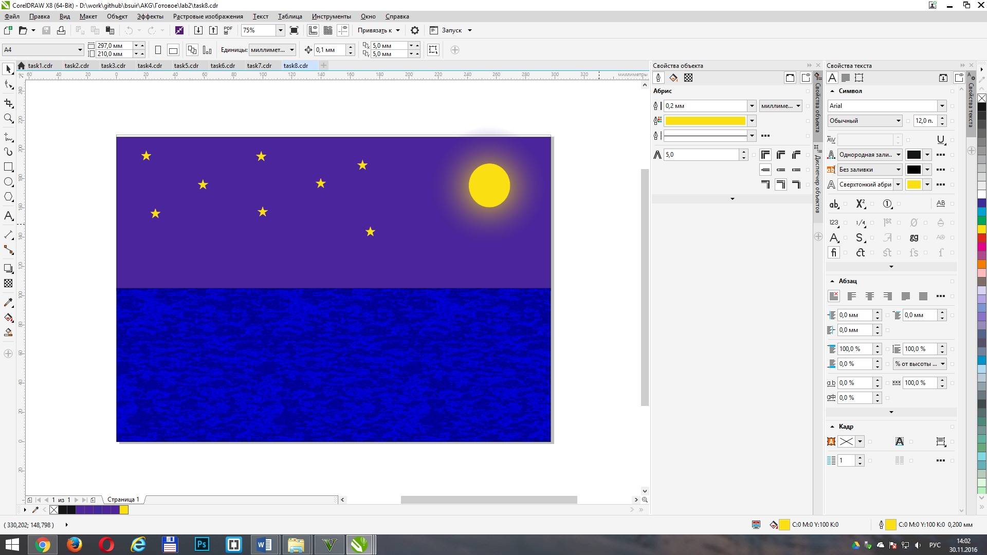

**Задание 9:**

Создайте на выбор:

– пригласительный билет на КВН;

– пригласительный билет на дискотеку;

– поздравительную открытку;

– свою визитную карточку.

**Скриншот выполненного задания:**

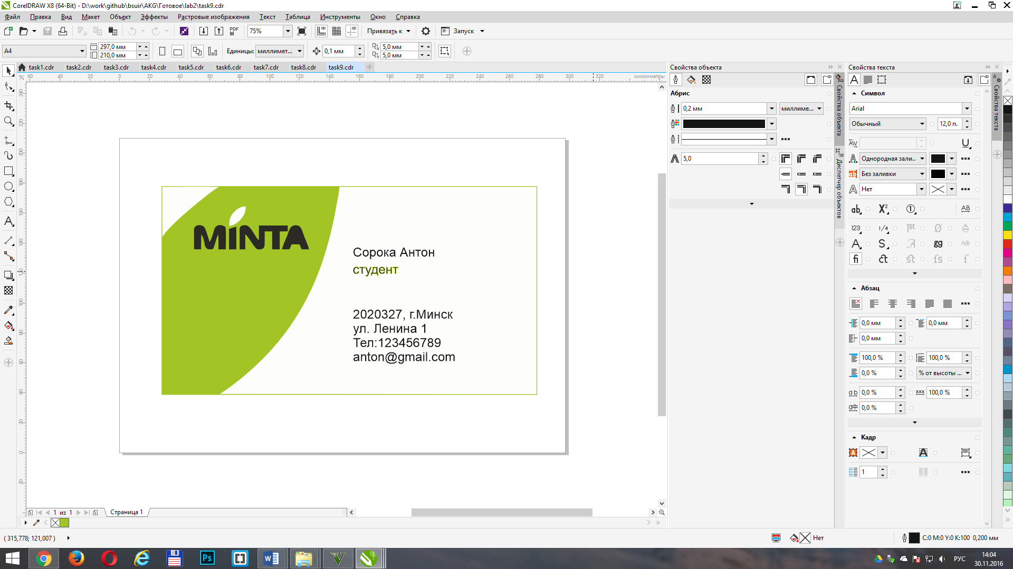

**Вывод**: в ходе выполнения лабораторной работы я научился работать со стандартным графическим пакетом Corel Draw.